LAPORAN PRAKTEK KERJA INDUSTRI
(PRAKERIN)
DI PMC

Laporan ini dibuat untuk memenuhi
Salah satu tugas di SMK NEGERI I RANCAEKEK

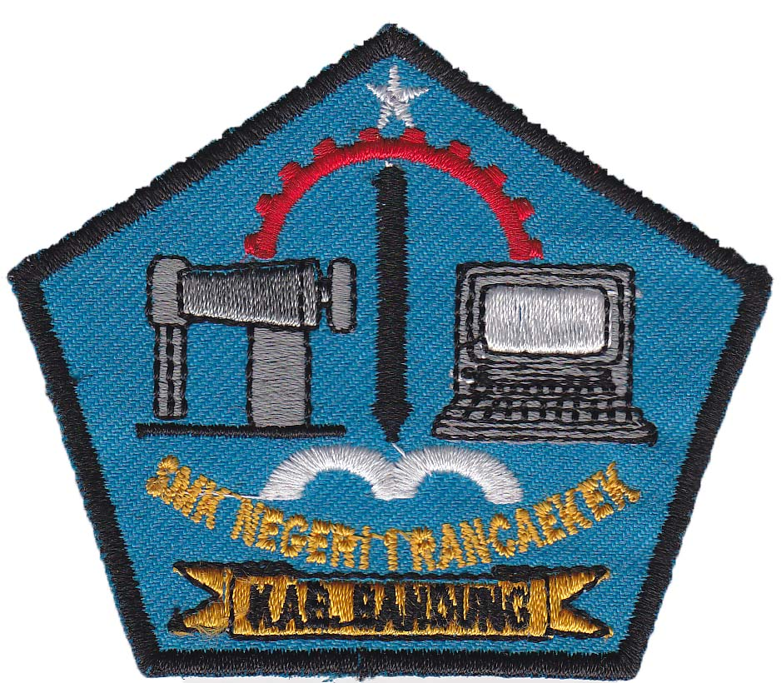

Disusun Oleh :

Nama : | Pang
NIS :
Bidang Studi Keahlian : | Teknologi Informasi Dan Komunikasi
Kompetensi Keahlian : | Teknik Komputer Dan Jaringan

SMK NEGERI I RANCAEKEK
TEKNIK KOMPUTER DAN JARINGAN
2016/2017
LEMBAR PENGESAHAN PIHAK INDUSTRI
SMKN 1 RANCAEKEK

Mengetahui,
Pemilik PMC

Richie Rahmat Hidayat,S.Si

LEMBAR PENGGESAHAN PIHAK SEKOLAH
SMKN 1 RANCAEKEK
Menyetujui dan Mengesahkan

Menyetujui,
Ketua Jurusab Pembimbing
Teknik Komputer Jaringan

Cecep Saepudin , S .Kom Gingin Ginanjar
NIP. NIP.

Mengesahkan

Kepala Sekolah Wakasek Hubin
SMK Negeri 1 Rancaekek

Drs Syamsudin Hermawan ,M.M.Pd Nani Nurhayati,S.Pd
NIP.195807292984021001 NIP.197007312005012006
KATA PENGANTAR

Puji syukur Al-hamdulillahi rabbil 'alamin penulis panjatkan kehadirat Allah SWT, yang telah menganugerahkan kasih, sayang dan cinta kepada setiap hamba yang di Ridhai-Nya, sehingga penyusun dapat menyelesaikan laporan hasil Praktik Kerja Industri (PRAKERIN) di PMC dengan semestinya.
Penyusunan laporan ini sebagai persyaratan untuk mengikuti Ujian Praktik/Tugas Akhir pada tahun pelajaran 2017 yang ada di SMK NEGERI I RANCAEKEK.
Dengan Terselesaikannya laporan ini, penyusun mengucapkan terimakasih kepada yang terhormat :
1. Drs Syamsudin Hermawan M.M.Pd selaku Kepala Sekolah SMK Negeri 1 Rancaekek .
2. Cecep Saepudin S.Kom selaku ketua program keahlian Teknik Komputer Jaringan ( TKJ ) di SMK Negeri 1 Rancaekek .
3. Richie Rahmat Hidayat, S.Si dan Desi Rikawati, S.Ad selaku pembina di PT PMC Cicalengka timur , yang telah bersedia menerima kami umtuk melaksanakan Praktik Kerja Industri ( Prakerin ) di PMC ini .
4. Staf pengajar SMK Negeri 1 Rancaekek yang telah memberikan dukungan dan nasihat kepada kami agar dapat melaksanakan kegiatan Prakerin dengan baik
5. Orang Tua tercinta yang telah membantu kami dalam segi material maupun segi motivasi selama dalam penyusunan laporan ini .
6. Pihak lain yang telah ikut serta memberikan bantuan dan dorongan dalam proses penyelesaian laporan Praktik Kerja Industri ( PRAKERIN ) .

Semoga laporan ini dapat bermanfaat untuk penulis khususnya dan bermanfaat untuk kegiatan Prakerin di PMC pada tahun yang akan datang. Akhirnya dengan segala kerendahan hati penulis mengharapkan saran dan kritik yang membantu untuk kebaikan masa yang akan datang.

Cicalengka , Mei 2017

Penyusun

DAFTAR ISI

Lembar Pengesahan i
Riwayat Hidup Penulis iii
Kata Pengantar iv
Daftar Isi vi
Daftar Gambar vii
BAB I PENDAHULUAN 1 I.1 Latar Belakang Prakerin 1
I.2 Pengertian Praktek Kerja Industri (PRAKERIN) 1
I.3 Tujuan Praktek Kerja Industri (PRAKERIN) 2
I.4 Lokasi dan Waktu PRAKERIN 2
I.5 Ruang Lingkup Kerja Industri 3
I.6 Dasar Pelaksanaan PRAKERIN 3
BAB II MATERI KEGIATAN PRAKERIN 7
II.1 Tinjauan Umum Tempat Usaha 4
II.1.1 Sejarah Singkat PMC 4
II.1.2 Visi Tempat Usaha PMC 5
II.1.3 Misi Tempat Usaha PMC 5
II.1.4 Produk dan Jasa PMC 5
II.2 Pelaksanaan PRAKERIN di PMC
II.2.1
II.2.2
II.2.3
II.2.4
BAB III KESIMPULAN DAN SARAN
III.1 Kesimpulan
III.2 Saran
LAMPIRAN-LAMPIRAN
RIWAYAT HIDUP

DAFTAR GAMBAR

Gambar 1
Gambar 2
Gambar 3
BAB I PENDAHULUAN

I.1 Latar Belakang Prakerin
Setiap siswa lulusan SMK dituntut untuk mempunyai suatu keahlian dan siap kerja, lulusan SMK biasanya belum diakui oleh pihak usaha/industri apabila belum dipraktekkan ilmu yang diperoleh Sekolah dalam dunia kerja. Oleh karena itu diadakan suatu program Pendidikan Sistem Ganda (PSG) yaitu dengan mengadakan praktek kerja industri (PRAKERIN) agar setiap siswa lulusan SMK mempunyai suatu pengalaman dalam dunia usaha sebelum memasuki dunia usaha tersebut secara nyata setelah lulus sekolah.
Sesuai dengan hasil pengamatan dan penelitian Direktorat Pendidikan Menengah Kejuruan, pola penyelenggaraan di SMK belum secara tegas dapat menghasilkan tamatan sebagaimana yang diharapkan. Hal tersebut dapat dilihat dari kondisi pembelajaran yang belum kondusif untuk menghasilkan tenaga kerja yang profesional, karena keahlian profesional seseorang tidak semata-mata diukur oleh penguasaan unsure pengetahuan dan teknik bekerja, tetapi harus dilengkapi dengan penguasaan kiat (arts) bekerja yang baik. Ada dua pihak yaitu lembaga pendidikan dan lapangan kerja (industri/perusahaan atau instansi tertentu) dan secara bersama-sama menyelenggarakan suatu program keahlian kejuruan. Dengan demikian kedua belah pihak seharusnya terlibat dan bertanggung jawab mulai dari tahap perencanaan program, tahap penyelenggaraan, sampai penilaian dan penentuan kelulusan siswa.

I.2 Pengertian Kerja Industri
Praktik kerja industri atau pengalaman kerja lapangan adalah merupakan praktik kerja siswa pada dunia atau industri terkait selama jangka waktu tertentu terhadap pengamatan dan pelaksanaan kegiatannya. Praktik Kerja Industri (PRAKERIN) dijadikan sebagai suatu sistem pembelajaran yang dilakukan diluar Proses Belajar Mengajar dan dilaksanakan pada perusahaan/insdustri atau instansi yang relevan.

I.3 Tujuan Kerja Praktek Kerja Industri
Secara umum pelaksanaan Praktek Kerja Industri ditujukan untuk meningkatkan pengetahuan dan keterampilan siswa dibidang teknologi, penyesuaian diri dengan situasi yang sebenarnya, mengumpulkan informasi dan menulis laporan yang berkaitan lansung dengan tujuan khusus.
Setelah siswa melaksanakan program Praktek Kerja Industri secara khusus siswa diharapkan memperoleh pengalaman yang mencakup tinjauan tentang perusahaan, dan kegiatan-kegiatan praktek yang berhubungan langsung dengan teknologi, Dan mempersiapkan para siswa/siswi untuk belajar bekerja secara mandiri, bekerja dalam suatu tim dan mengembangkan potensi dan keahlian sesuai minat dan bakat masing-masing.
Penyelenggaraan Praktek Kerja Industri (PRAKERIN) pada SMK bertujuan untuk :
- Menghasilkan tenaga kerja yang berkualitas yaitu tenaga kerja yang memiliki tingkat pengetahuan, keterampilan, etos kerja yang sesuai dengan tuntutan lapangan kerja.
- Memperkokoh link and match antara SMK dan dunia kerja.
- Meningkatkan efektifitas dan efisiensi proses pendidikan dan pelatihan kerja berkualitas.
- Memberi pengakuan dan penghargaan terhadap pengalaman kerja sebagai bagian proses pendidikan.

I.4 Lokasi dan Waktu Prakerin
A.Waktu
Adapun waktu untuk melaksanakan Praktik Kerja Industri (PRAKERIN) adalah mulai dari tanggal 09 Januari 2017 s.d 31 Maret 2017. Praktek Kerja Industri di PMC Kegiatan Prakerin dimulai pada hari Senin-Jum’at, dari pukul : 13.00 s.d 17.00 WIB.
B. Lokasi
Lokasi yang dipergunakan untuk pelaksanaan Praktik Kerja Industri (PRAKERIN) adalah di PMC, yang beralamat di Jl Raya Cicalengka Timur Kp Cikarmajaya RT 01 RW 11 Margaasih. Kecamatan Cicalengka, Kabupaten Bandung.

I.5 Ruang Lingkup
Ruang lingkup praktik kerja industri atau pengalaman kerja lapangan program study teknik antara lain:
- Pengalaman tugas-tugas dan bobot kerja teknik .
- Pengalaman hubungan tugas-tugas dan fungsi-fungsi bagian yang terlibat dalam sebuah organisasi.
- Pengaturan tugas-tugas sebagai pramuniaga dan wiraniaga.
Untuk ruang lingkup praktik kerja industri atau pengalaman kerja lapangan program studi bisnis atau perguruan tinggi misalnya : PMC dan sebagainya, siswa dengan bimbingan:
- Membantu Pimpinan kepegawaian dalam pembuatan pembukuan (mencatat surat keluar masuk dan menginstal OS dan System Aplikasi).
- Membantu Pimpinan kepegawaian dalam mengerjakan tugas maupun menginstal komputer yang belum terinstal.
- Siswa membantu Pimpinan dalam mengerjakan tugas sehari hari agar memudahkan mereka dalam mengerjakannya.
Khususnya bagi praktik kerja seperti ini bila siswa diberi tentangan menyangkut rektorat dalam perkembangan dan berhasil akan memberi pelajaran yang bernilai bagi siswa tersebut (Didin Fratian).

I.6 Dasar pelaksanaan Prakerin
UU No. 19 Tahun 2005 tentang standard Nasioal UU No. 23 Tahun 2006 tentang standard kompetensi kelulusan untuk suatu pendidikan dan menengah serta UU No. 1989 tentang peran serta masih dalam pendidikan Nasional & keputusan Menteri pendidikan dan kebudayaan.

BAB II GAMBARAN UMUM PMC

II.1 Tinjauan Umum PMC
II.1.1 . Sejarah Singkat PMC
PMC merupakan sebuah tempat usaha yang bergerak dalam bidang aksesoris handphone & distributor pulsa, aksesoris komputer & laptop, pelayanan servis, dan pembuatan aplikasi komputer (Softwares). Berawal dari tahun 2008, yang saat itu baru memiliki 1 jenis usaha saja yaitu perlengkapan handphone, lalu berkembang dan mulai dari tahun 2011 terus melakukan perluasan usaha. Perluasan usaha dilakukan secara bertahap dan terencana supaya menghasilkan fondasi usaha yang kokoh dalam setiap kegiatan usaha yang sudah ada. Beberapa usaha yang saat ini dimiliki antara lain : (1) distributor pulsa, (2) warnet, (3) pembuatan softwares (Software House), (4) serta perlengkapan komputer & servis.
Distributor pulsa merupakan awal dari pengembangan usaha yang dilakukan oleh PMC. Usaha ini didirikan pada tahun 2010, dan hingga saat ini telah memiliki 50 anggota yang tersebar di daerah Bandung & Jakarta. Upaya untuk meningkatkan jumlah anggota dilakukan dengan cara pemberitahuan dari mulut ke mulut, penggunaan internet, ataupun iklan yang terdapat di tempat usaha. Sedangkan untuk meningkatkan daya saing, pembaruan teknologi serta maintenance kerap dilakukan secara berkala. Penggunaan Linux sebagai sistem operasi pengganti Windows yang digunakan sebagai server telah dilakukan sejak tahun 2013. Jenis usaha ini sangat menuntut penerapan teknologi terkini agar aplikasi server dapat berjalan dengan baik.
Pengembangan usaha di bidang perlengkapan komputer, laptop dan jasa servis dimulai pada tahun 2011 silam. Pada awal kegiatan usaha, cara yang dilakukan masih mengandalkan toko fisik dan melakukan kerjasama dengan supplier langsung. Setiap pelanggan yang datang adalah mereka yang melihat keberadaan tempat usaha disini. Hal ini masih dilakukan sampai sekarang, namun manajemen juga telah melakukan berbagai inovasi demi menjangkau masyarakat yang lebih luas, yakni dengan melakukan kerjasama ke beberapa tempat usaha lainnya baik yang sejenis maupun yang tidak sejenis. Perkembangan teknologi internet juga telah dimanfaatkan dengan sangat baik disini, yaitu dengan membuka toko online dan melakukan iklan secara online.
Pada tahun 2015, PMC Computer mendirikan usaha Software House. Hal ini dilakukan sebagai upaya untuk melakukan pengembangan usaha dalam bidang yang berbeda/diversifikasi usaha. Dari mulai awal berdirinya sampai dengan sekarang, telah melakukan berbagai kerjasama dan dipercaya oleh berbagai pihak untuk memberikan solusi atas permasalahan-permasalahan yang dapat diselesaikan dengan pemanfaatan teknologi komputer & mobile. Selain itu, usaha ini juga terus menerus memperbaiki manajemen agar semakin baik dalam pengelolaan usaha. Beberapa kegiatan usaha software house antara lain ; (1) ikut serta ke dalam proyek-proyek yang sifatnya freelance, (2) melakukan pembuatan aplikasi sesuai dengan permintaan klien secara langsung, (3) ataupun membuat aplikasi sendiri yang bermanfaat bagi masyarakat.

II.1.2 Visi Tempat Usaha PMC
Visi PMC adalah "Menjadi yang terbaik dalam bisnis teknologi komputer, mobile dan informasi".

II.1.3 Misi Tempat Usaha PMC
Misi PMC adalah sebagai berikut :
- Menggunakan strategi penjualan yang mengikuti perkembangan jaman
- Menggunakan Teknologi yang terbarukan (up-to-date)
- Menerapkan prinsip manajemen yang modern dalam mengelola usaha
- Melayani pelanggan dengan prinsip “SMART Services”
- Melakukan evaluasi secara bertahap

II.1.4 Produk dan Jasa PMC
Produk – produk yang terdapat di PMC diantaranya :
- Perlengkapan komputer
- Perlengkapan aksesories HP
- Distributor pulsa, kartu perdana, dsb
- Produk aplikasi buatan Software House PMC Softwares
Jasa yang terdapat di PMC diantaranya :
- Jasa pembuatan aplikasi
- Jasa pemasangan aplikasi
- Jasa perbaikan laptop, komputer, printer, dan handphone
- Jasa instalasi / pemasangan jaringan.

II.2 Pelaksanaan PRAKERIN di PMC
II.2.1 Rutinitas Kegiatan Kerja
Selama melakukan kegiatan PRAKERIN, penulis mendapatkan banyak pelajaran dan ilmu yang berharga. Segala kegiatan yang dialami penulis selama melakukan PRAKERIN ada yang merupakan penerapan ilmu yang sudah diperoleh penulis selama belajar di Sekolah, namun ada pula ilmu yang baru didapat saat melakukan PRAKERIN. Di bawah ini adalah beberapa rutinitias kegiatan kerja yang dilakukan penulis, yaitu :
- Melayani pembeli yang ingin membeli produk
- Mengatasi keluhan-keluhan pembeli
- Memperbaiki dan merawat komputer pelanggan
- Merawat dan memperbaiki komputer yang dimiliki PMC
- Merawat, membersihkan tempat kerja
Melayani pembeli adalah kegiatan yang paling sering dilakukan oleh penulis, setiap pembeli yang hendak membeli produk atau menggunakan jasa di sini harus segera dapat dilayani dengan baik. Pembeli yang datang untuk membeli produk biasanya menanyakan tentang informasi produk yang ingin dibelinya, dalam hal ini penulis memperoleh informasi tentang produk – produk yang ada di PMC dari pemilik usaha atau melalui media internet. Pembeli yang datang untuk menggunakan jasa PMC juga dilayani oleh penulis seperti, jasa pengetikan, print dan scan. Pelayanan jasa pengetikan menggunakan aplikasi office tools LibreOffice. Lampiran 1, menyajikan tampilan aplikasi office tools LibreOffice. Sedangkan untuk melakukan scanning digunakan aplikasi Simple Scan. Lampiran 2, menyajikan tampilan aplikasi Simple Scan. Kedua aplikasi tersebut bebas untuk digunakan dan disebarluaskan, karena memiliki lisensi sumber terbuka (opensources).
Beberapa keluhan-keluhan dari pembeli yang pernah dilayani oleh penulis, diantaranya adalah mengenai produk yang cacat, produk rusak dan beberapa kasus garansi produk yang masih berlaku. Setiap keluhan-keluhan itu dicatat di buku catatan, lalu kemudian diberitahukan kepada pemilik usaha agar segera dapat diganti atau diperbaiki sesuai dengan jenis produk dan ketentuan garansi di PMC.
Dalam beberapa kesempatan, penulis juga pernah ikut membantu dalam melakukan perbaikan komputer pelanggan dan perawatan komputer yang digunakan di PMC. Kegiatan perbaikan komputer pembeli antara lain membongkar dan memasang komponen komputer, serta membersihkan komponen komputer. Salah satu kegiatan merawat komputer milik PMC yaitu mengatasi persoalan komputer yang mengalami hang, biasanya dilakukan pembersihan debu-debu yang ada di dalam CPU.

II.2.2 Pelayanan Jasa Perbaikan Komputer
Pelayanan jasa perbaikan komputer merupakan kegiatan jasa yang ada di PMC untuk mengatasi berbagai kerusakan / masalah yang terjadi pada komputer. Penulis ikut membantu sambil belajar tentang cara-cara yang biasa dilakukan disini untuk memperbaiki kerusakan komputer. Berdasarkan hasil pengamatan dari berbagai kasus kerusakan yang pernah penulis hadapi, maka kerusakan yang timbul pada komputer disebabkan oleh 3 hal, antara lain : (1) Usia komponen, (2) Cacat produk, (3) dan Kesalahan penggunaan oleh pemakai, seperti yang ditunjukkan pada Gambar 1

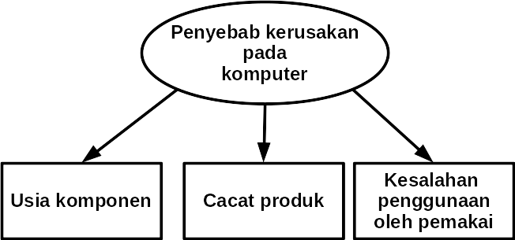
Gambar 1. Faktor penyebab kerusakan pada komputer

Kasus kerusakan komputer yang diterima dari pelanggan antara lain motherboard tidak bisa boot, Power Supply mati, kerusakan pada sistem operasi, RAM lemah / mati, dan sebagainya. Gambar 2 menyajikan masalah-masalah umum yang sering terjadi pada komputer.
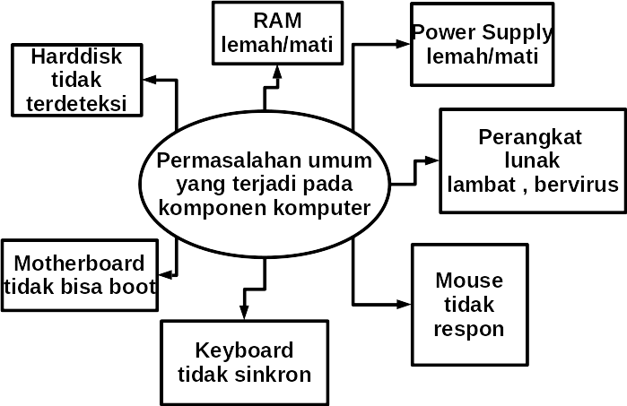

Gambar 2. Permasalahan umum yang terjadi pada komponen komputer

II.2.3 Tahapan Kegiatan Perbaikan Komputer
Dalam memperbaiki kerusakan komputer, ada beberapa tahapan yang harus dilakukan agar proses pengerjaan menjadi lebih efektif serta memperoleh hasil yang optimal. Tahapan - tahapan yang dilakukan adalah sebagai berikut :
- Tahap identifikasi kerusakan
- Tahap perbaikan
- Tahap pengujian
Tahapan ini dilakukan berurutan dimulai dari tahap identifikasi kerusakan sampai dengan tahap pengujian, dan setiap tahapan harus diselesaikan sampai tuntas sebelum melanjutkan ke tahap selanjutnya. Gambar 3 menunjukkan tahapan - tahapan yang dilalui dalam proses pengerjaan komputer bermasalah.
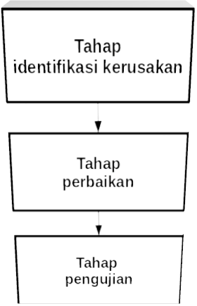
Gambar 3 . Tahapan yang dilalui dalam proses
pengerjaan komputer bermasalah

II.2.3.1 Tahap Identifikasi Kerusakan
Tahap identifikasi kerusakan dilakukan untuk mengetahui letak dan tingkat kerusakan yang terjadi pada komputer. Letak kerusakan dapat diketahui dengan cara melakukan pemeriksaan satu persatu terhadap bagian - bagian komputer. Proses pemeriksaan dilakukan dalam 2 tahap: pemeriksaan awal dan pemeriksaan intensif. Pemeriksaan awal dilakukan dengan maksud untuk mengetahui apakah kerusakan yang timbul pada komputer merupakan kerusakan yang berasal dari perangkat keras ataukah dari perangkat lunak. Pada pemeriksaan ini dilakukan tanpa membongkar komponen komputer menjadi bagian yang terpisah. Langkah selanjutnya adalah melakukan pemeriksaan intensif, apabila kerusakan yang terjadi adalah kerusakan dari perangkat keras maka dilakukan pembongkaran komponen lalu mencari letak kerusakan tersebut. Kerusakan yang terjadi dapat dilihat secara langsung oleh mata maupun harus menggunakan alat tester. Sedangkan apabila kerusakan yang terjadi berasal dari kerusakan perangkat lunak, hal yang dapat dilakukan antara lain ; (1) melakukan pengamatan mengenai kemampuan (performance) dan seberapa baik komputer itu dapat bekerja, (2) mencari aplikasi yang tidak bekerja dengan baik, (3) serta mencari sistem yang rusak.
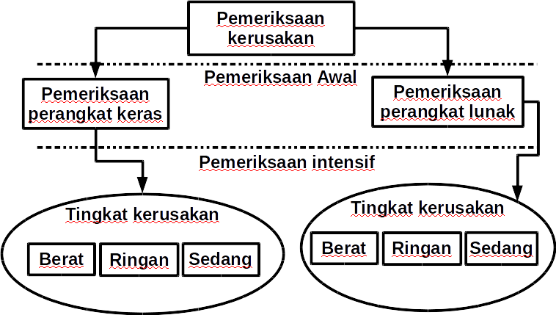
Setelah diketahui letak kerusakan komputer maka langkah selanjutnya adalah menentukan tingkat kerusakan pada komputer tersebut. Hal ini perlu dilakukan karena setiap kerusakan yang terjadi menentukan jenis perbaikan yang akan dikerjakan pada tahap perbaikan. Tingkatan kerusakan dibagi menjadi tiga tingkat, yakni ; (1) tingkat kerusakan berat , (2) tingkat kerusakan sedang, (3) dan tingkat kerusakan ringan. Pada gambar 4 , merupakan mekanisme identifikasi masalah yang dilakukan di PMC.

Gambar 4. mekanisme Identifikasi Kerusakan
II.2.3.2 Tahap Perbaikan
Tahap perbaikan dilakukan setelah mengetahui dengan pasti letak dan tingkat kerusakan komputer. Pada kasus kerusakan perangkat keras, jika kerusakan komputer yang terjadi tergolong ke dalam kerusakan berat maka cara memperbaikinya yaitu dengan mengganti komponen rusak dengan yang baru. Proses perbaikan pada tingkat kerusakan sedang, yaitu dengan melakukan penggantian hanya pada bagian tertentu dari komponen yang rusak. Pada tingkat kerusakan ringan, cara memperbaikinya adalah dengan melakukan penyetelan ulang komponen-komponen yang rusak. Sedangkan pada kasus kerusakan perangkat lunak, jika tingkat kerusakan yang terjadi digolongkan ke dalam keruskaan berat maka dapat diatasi dengan melakukan format ulang Harddisk. Proses perbaikan pada tingkat kerusakan sedang yaitu dengan melakukan instalasi ulang sistem operasi. Sedangkan jika kerusakan yang terjadi adalah kerusakan ringan yaitu dengan melakukan penyetelan ulang sistem dan pembersihan virus.

II.2.3.3 Tahap Pengujian
Komputer yang sudah selesai diperbaiki, maka harus dipastikan sesuai dengan harapan. Cara untuk mengetahui tingkat keberhasilan dari proses perbaikan yang sudah dijalankan yaitu dengan melakukan pengujian.

II.2.4 Memperbaiki Motherboard Kasus Ringan
Setiap komponen yang ada didalam sebuah komputer memiliki fungsi yang berbeda-beda. Motherboard merupakan salah satu komponen yang terpenting karena salah satu fungsinya adalah sebagai penghubung antara komponen yang satu dengan komponen yang lainnya. Setiap komponen-komponen lain akan dihubungkan ke motherboard, seperti ; processor, RAM, Harddisk, VGA, SoundCard , Power Supply, dan sebagainya.

II.2.5 Kegiatan Membuat Laporan
Selama kegiatan PRAKERIN, penulis membuat laporan hasil kegiatan kerja setiap hari, pencatatan hasil kegiatan dilakukan pada saat kegiatan PRAKERIN di PMC akan segera berakhir. Pencatatan segala informasi yang berhubungan dengan kegiatan selama PRAKERIN digunakan untuk mengisi buku panduan yang diberikan oleh pihak sekolah. Kemudian catatan-catatan tersebut disusun dan digunakan sebagai bahan materi dalam penyusunan Laporan Kegiatan PRAKERIN.

BAB IV KESIMPULAN DAN SARAN

IV.1 Kesimpulan
Kecepatan pelayanan terhadap pembeli merupakan salah satu faktor yang mempengaruhi kepuasan pembeli. Semakin baik pelayanan yang dilakukan kepada pembeli maka akan menghasilkan tingkat kepuasan yang tinggi.
Supaya memperoleh hasil yang optimal dan efektif terhadap pekerjaan memperbaiki komputer, ada 3 Tahapan yang harus dilakukan sebagai berikut : (1) tahap identifikasi kerusakan, (2) tahap perbaikan, (3) dan tahap pengujian. Motherboard yang memiliki tingkat kerusakan ringan dapat diatasi dengan melakukan pembersihan, pembongkaran dan penyetelan ulang komponen-komponennya.

IV.2 Saran
Tak ada gading yang tak retak, sebaik-baiknya kegiatan PRAKERIN yang telah dilaksanakan oleh penulis maka ada juga beberapa saran yang ingin disampaikan agar kegiatan PRAKERIN selanjutnya dapat lebih baik. Beberapa hal yang semoga dapat dijadikan pertimbangan antara lain :
- Saran yang ditujukan kepada pihak sekolah, agar program praktik kerja Industri (PRAKERIN) ini dapat dijadikan pertimbangan terhadap arah pendidikan keahlian yang ada di Sekolah. penulis berharap bahwa gap / rentang perbedaan yang terjadi antara pendidikan di Sekolah dengan di dunia kerja tidak terlalu jauh. Sebagai contohnya, PMC merupakan salah satu tempat PRAKERIN yang sangat sesuai bagi jurusan TKJ karena sangat berhubungan dengan pendidikan sekolah, namun penulis masih merasa bahwa segala ilmu yang diperoleh di Sekolah masih belum cukup untuk dapat dipraktekkan secara langsung di sini.
- Saran yang ditujukan untuk pembimbing, agar pembimbing harus lebih aktif menjalani komunikasi dengan para siswa selama pelaksanaan PRAKERIN.
- Saran yang ditujukan kepada tempat usaha PMC, semoga dapat terus ditingkatkan kerjasama dengan pihak Sekolah dan dapat menampung lebih banyak lagi peserta PRAKERIN.
- Saran bagi peserta PRAKERIN selanjutnya yang ingin melakukan kegiatan PRAKERIN di PMC, agar mencoba melakukan beberapa kegiatan kerja yang belum dilakukan oleh penulis, Seperti : memperbaiki printer, melakukan instalasi OS Linux, memasang jaringan, dan membuat aplikasi berbasis opensources. PMC adalah tempat yang sangat baik untuk membuat aplikasi yang berlisesnsi legal dan opensource.

LAMPIRAN - LAMPIRAN
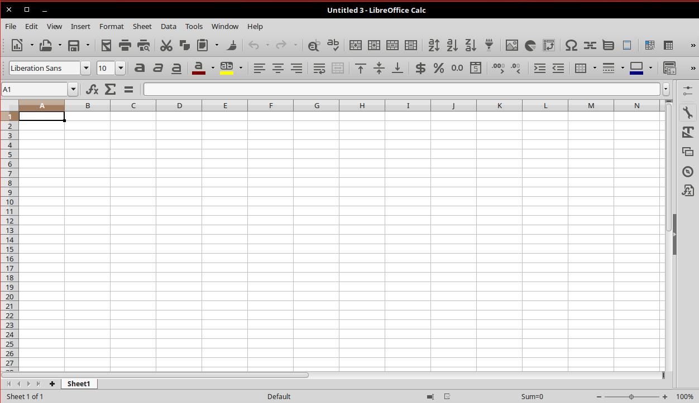
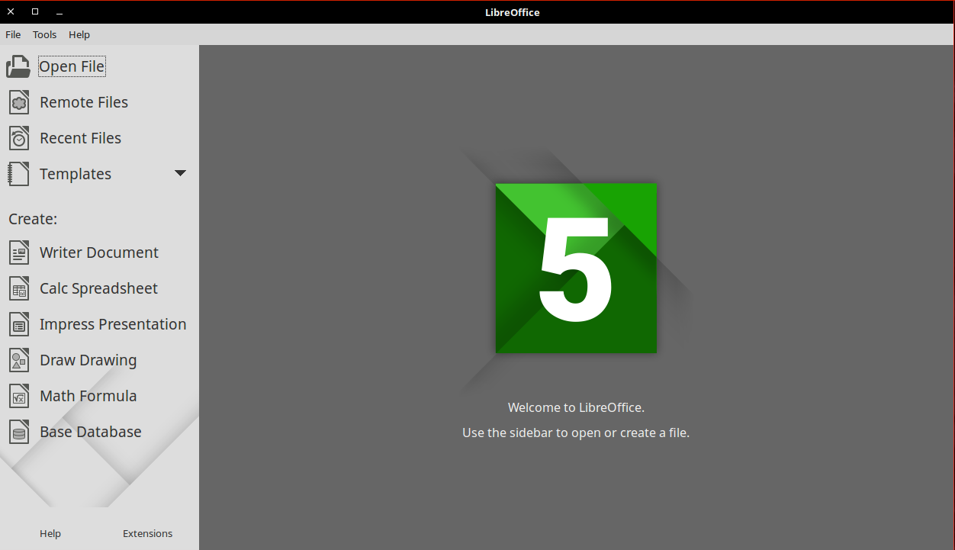
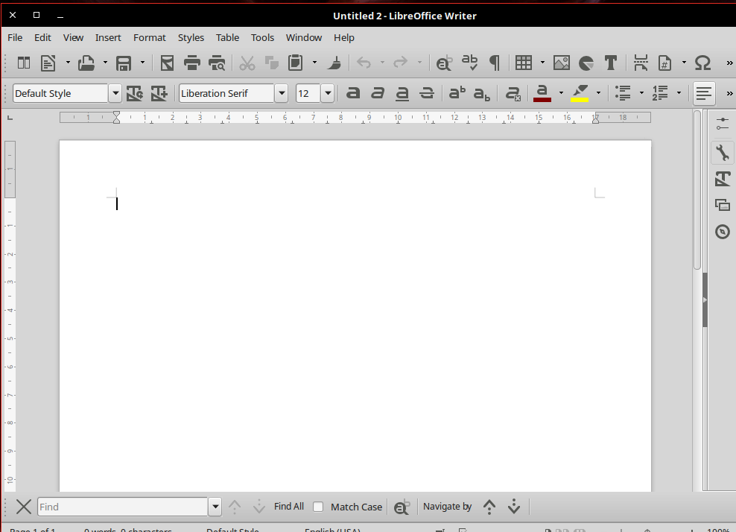
Lampiran 1 Tampilan aplikasi office tools LibreOffice

Lampiran 2 Tampilan aplikasi Simple Scan

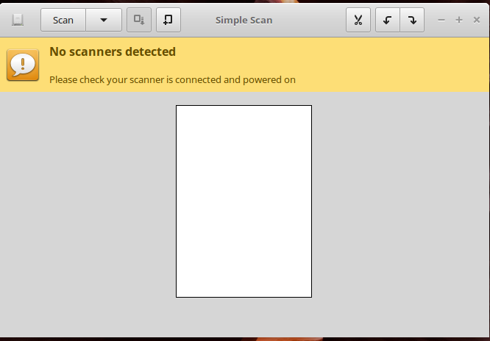

Lampiran 3 Aktifitas PRAKERIN di PMC

RIWAYAT HIDUP PENULIS

Penulis lahir di ......, pada tanggal ........... , merupakan anak ke ..... dari .Penulis lulus pendidikan formal untuk tingkat SD tahun ..., dan pada tahun ....... lulus di tingkat SLTP ... Selama hidupnya , penulis pernah mengikuti kegiatan ekstrakuliure dan organisasi di tingkat. Saat ini penulis sedang mengenyam pendidikan tingkat SMK di bidang jurusan ...

